
ESCUELA SUPERIOR POLITÉCNICA DEL LITORAL

ESCUELA DE DISEÑO Y COMUNICACIÓN VISUAL

INFORME DE MATERIA DE GRADUACIÓN

PREVIO A LA OBTENCIÓN DEL TÍTULO DE:
SECRETARIA EJECUTIVA EN SISTEMAS DE INFORMACIÓN

TEMA
MANUAL ADMINISTRATIVO DE LA COORDINADORA
DE ATENCIÓN AL CLIENTE
DE FUNERALES “LOS OLIVOS”

AUTORES
VANESSA GUAMÁN FRANCO
MARICELA LINO CLAVIJO
GISELLA MUÑOZ MORANTE

MAESTRO
MAE. FAUSTO JACOME

GUAYAQUIL – ECUADOR
AÑO
2012

AGRADECIMIENTO

Este Manual Administrativo lo agradecemos primeramente a Dios por habernos dado vida e inteligencia para culminar nuestros estudios superiores, como también agradecemos inmensamente a nuestros padres quienes nos han apoyan económicamente e infunden en nosotras ánimos y deseos de superación para lograr nuestras metas.

Nos sentimos agradecidas por haber sido parte del alumnado de la Escuela Superior Politécnica del Litoral y haber recibido en esta prestigiosa Institución una excelente enseñanza académica a través de su personal docente que cuenta con una alta calidad académica y humana

Finalmente al Director del Tópico de Graduación Mae. Fausto Jácome quien nos guió, asesoró y aportó con sus conocimientos en la elaboración de este trabajo.

DEDICATORIA

El siguiente Manual Administrativo está dedicado a nuestros padres ya que gracias a ellos somos entes de provecho en la sociedad con altos valores morales y éticos.
Al personal de Funerales Los olivos que nos facilitó la información necesaria ya que sin ellos no hubiera sido posible realizar nuestro proyecto de graduación.
A nuestras compañeras y amigas que hicimos a lo largo de nuestra carrera universitaria, por los momentos que compartimos en los estudios.

DECLARACIÓN EXPRESA

La responsabilidad del contenido de esta Tesis de Grado, nos corresponde exclusivamente; y el patrimonio intelectual de la misma a la ESCUELA SUPERIOR POLITECNICA DEL LITORAL ESPOL.

(REGLAMENTO DE GRADUACIÓN DE PREGRADO DE LA ESPOL)

Vanessa Guaman Franco
Nº Matricula 200301034

Maricela Lino Clavijo
Nº Matricula 200528198

Gisella Muñoz Morante
Nº Matricula 200613685

TRIBUNAL DE GRADO

Mae. Fausto Jácome
PROFESOR DE MATERIA DE GRADUACIÓN

Econ. Karina Gobea Andrade
DELEGADO POR DIRECTOR DE EDCOM

INDICE GENERAL

CAPÍTULO I Página #

1 LA ORGANIZACIÓN 1
1.1 QUIENES SOMOS 1
1.2 RESEÑA HISTORICA 1
1.3 LA VISIÓN 2
1.4 LA MISIÓN 2
1.5 VALORES 2
1.5.1 SOLIDARIDAD 2
1.5.2 HONESTIDAD 2
1.5.3 SERVICIO 2
1.5.4 TRABAJO EN EQUIPO 3
1.5.5 CUMPLIMIENTO DE COMPROMISOS 3
1.5.6 CONFIANZA 3
1.6 PRODUCTOS Y SERVICIOS 3
1.6.1 PRODUCTOS 3
1.6.2 SERVICIOS 5
1.7 CONSTITUCIÓN LEGAL 6
1.8 ACCESIBILIDAD 7
1.8.1 DIRECTORIO TELEFÓNICO 7
1.8.2 PÁGINA WEB 7
1.9 ESTRUCTURA ORGANIZACIONAL 8
1.9.1 ESTRUCTURA JERÁRQUICA 9
1.9.2 ESTRUCTURA FUNCIONAL 10
1.9.3 ESTRUCTURA DE PERSONAL 11

CAPÍTULO II

2 DESCRIPCIÓN DEL PUESTO 1
2.1 GENERALIDADES 1
2.2 DESCRIPCIÓN GENÉRICA DEL PUESTO 1
2.3 FUNCIONES Y RESPONSABILIDADES 1
2.3.1 FUNCIONES PERMANENTES 1
2.3.2 FUNCIONES PERIÓDICAS 2
2.3.3 FUNCION ES ESPORÁDICAS 2
2.4 ESPECIFICACIONES DEL PUESTO 2
2.4.1 MATERIALES Y EQUIPOS 2
2.4.2 HABILIDAD FÍSICA 3
2.4.3 HABILIDAD MENTAL 3
2.4.4 ESCOLARIDAD 4
2.4.5 EXPERIENCIA 4
2.4.6 ESFUERZO FÍSICO 4
2.4.7 ESFUERZO MENTAL 5
2.4.8 RESPONSABILIDAD POR PERSONA 5
2.4.9 NATURALEZA DEL TRABAJO SUPERVISADO 6
2.4.10 RESPONSABILIDAD POR FUNCIONES 6
2.4.11 RESPONSABILIDAD POR VALORES 6
2.4.12 CONDICIONES DE TRABAJO 7
2.4.13 RANGO DE SALARIO MENSUAL 8

CAPÍTULO III

3 PROCEDIMIENTOS ADMINISTRATIVOS 1
3.1 INTRODUCCIÓN 1
3.2 RELACIONES INTERDEPARTAMENTALES 1
3.2.1 RELACIONES INTERDEPARTAMENTALES DE ENTRADA 2
3.2.2 RELACIONES INTERDEPARTAMENTALES DE SALIDAS 3
3.3 TRÁMITES ADMINISTRATIVOS 3
3.3.1 PROCEDIMIENTO PARA DAR UN SERVICIO FUNERAL 14
3.3.2 PROCEDIMIENTO PARA HABILITAR USO DE PROPIEDAD 24
3.3.3 PROCEDIMIENTO PARA CREACIÓN DE CONTRATO. 33
3.3.4 PROCEDIMIENTO PARA FACTURACIÓN DE SERVICIOS ADICIONALES. 41
3.3.5 PROCEDIMIENTO PARA SOLICITAR REEMBOLSO DE GASTOS AL IESS… 48
3.3.6 PROCEDIMIENTO PARA ACTIVACIÓN DE CONTRATO RESCINDIDO O ANULADO. 55
3.4 CONCLUSION 63
3.5 RECOMENDACION 64

ÍNDICE DE FIGURAS
Página #
FIGURA NO. 1 CAPÍTULO I LOTES 3
FIGURA NO. 2 CAPÍTULO I BÓVEDAS 4
FIGURA NO. 3 CAPITULO I LOTES 4
FIGURA NO. 4 CAPÍTULO I OSARIOS 5
FIGURA NO. 5 CAPÍTULO I CENIZARIOS 5
FIGURA NO. 6 CAPÍTULO I CARRO FÚNEBRE 6
FIGURA NO. 7 CAPÍTULO I PÁGINA WEB 8
FIGURA NO. 8 CAPÍTULO I ORGANIGRAMA JERÁRQUICO DE LOS OLIVOS 9
FIGURA NO. 9 CAPÍTULO I ORGANIGRAMA FUNCIONAL 10
FIGURA NO. 10 CAPÍTULO I ESTRUCTURA DE PERSONAL 11

ÍNDICE DE TABLAS
Página #
TABLA NO. 1 CAPÍTULO 1 DIRECTORIO TELEFÓNICO 7
TABLA NO. 2 CAPÍTULO 2 HABILIDAD FÍSICA 3
TABLA NO. 3 CAPÍTULO 2 HABILIDAD MENTAL 4
TABLA NO. 4 CAPÍTULO 2 EXPERIENCIA 4
TABLA NO. 5 CAPÍTULO 2 ESFUERZO FÍSICO 5
TABLA NO. 6 CAPÍTULO 2 ESFUERZO MENTAL 5
TABLA NO. 7 CAPÍTULO 2 RESPONSABILIDADES POR FUNCIONES 6
TABLA NO. 8 CAPÍTULO 2 RESPONSABILIDADES POR VALORES 7
TABLA NO. 9 CAPÍTULO 2 CONDICIONES DE TRABAJO 7
TABLA NO. 10 CAPÍTULO 3 DIAGRAMA DE CONTEXTO DE LA COORDINADORA DE ATENCIÓN AL CLIENTE 1
TABLA NO. 11 CAPÍTULO 3 RELACIONES INTERDEPARTAMENTALES DE ENTRADAS 2
TABLA NO. 12 CAPÍTULO 3 RELACIONES INTERDEPARTAMENTALES SALIDAS 3

PRÓLOGO
La secretaria hoy en día es un pilar muy importante en la compañía donde labora y es gran apoyo para los líderes de la misma; es por esta razón que ella debe estar perfectamente preparada ya que de esta forma lograra resolver asuntos de manera independiente, haciéndoles con esto el trabajo más fácil a sus jefes, para esto se debe considerar los siguientes factores:
Uno de ellos es conocer a cabalidad los procedimientos y trámites dentro de la organización, identificarse con la empresa donde labora, ya que si tiene este conocimiento será más fácil transformar el servicio en una experiencia grata y satisfactoria en la interrelación con el cliente interno y externo.
Otro factor importante es tener conocimiento de los trámites administrativos, esto le ayudara a ahorrar tiempo y le permitirá asegurar el cumplimiento apropiado de los mismos, así mismo debe estar pendientes de los cambios de estos procesos.

Finalmente podemos mencionar que el conocimiento de las herramientas informáticas, tales como el correo electrónico, el internet, la agenda electrónica, van de la mano con la aptitud de la secretaria, ya que tiene que ver el dominio de estas herramientas que le permitirán una mayor eficiencia y desempeño en su labor diaria. Cabe recalcar que la tecnología sigue avanzando y se debe tener una actitud de permanente búsqueda de entender y conocer dichas herramientas

Este manual está dirigido a la coordinadora de atención al cliente para ayudarla en el conocimiento de la empresa sus funciones, responsabilidades, y trámites administrativos de la misma.



CAPÍTULO I
LA ORGANIZACIÓN

LA ORGANIZACIÓN

QUIENES SOMOS
"Somos una empresa con servicio humano"; Los Olivos es una empresa líder en la protección de la vida de los clientes y su familia, a través de los diferentes servicios que ofrecemos.

RESEÑA HISTORICA
Hace más de 5 años nació en la ciudad de Milagro, Los Olivos, una empresa creada para brindar protección y tranquilidad a nuestros clientes y su grupo familiar, con una visión humanizadora y transformadora dirigida hacia un profundo respeto por el ser humano que fallece, como también hacia los sentimientos de sus familiares y amigos.

Desde su fundación, Los Olivos ha estado dirigido por Norberto Niño Rodríguez, uno de los mayores impulsores de la entidad.
Contamos en la actualidad con cerca de 2000 clientes quienes habitan en las zonas urbanas y rurales de Milagro. En el perímetro urbano de Naranjito, Yaguachi, El Triunfo, Boliche, Taura, Tres Postes y Jujan.

Poseemos un parque cementerio el cuál fue inaugurado en noviembre de 2008 y teniendo en la actualidad más de 100 inhumados, además como proyecto implementaremos la construcción de salas de velación distribuidas en dos niveles que compongan el edificio, cada una de ellas debidamente adecuadas y con las comodidades necesarias para un momento tan significativo como es la velación; además capillas propias para la disposición de nuestros clientes.

Nuestro parque automotor está conformado por modernos vehículos. Un grupo humano capacitado para brindar servicios de calidad, y una combinación exitosa de idealismo, ingenio y creatividad, han permitido el desarrollo e implementación de cambios en la naturaleza de la prestación de este tipo de servicio, posicionándonos como empresa pionera en planes de previsión exequial.

LA VISIÓN
Ser reconocidos a nivel nacional e internacional por nuestra cultura de vida, acompañamiento y capacidad innovadora, en la previsión y prestación del servicio exequial.

LA MISIÓN
Prestar un servicio integral con excelente calidad en la previsión, atención exequial y acompañamiento, durante la única situación cierta de la vida; con capital humano competente y comprometido, contribuyendo al desarrollo de la comunidad.

VALORES
Quienes conformamos Los Olivos tenemos como jefes principales los valores; ellos serán quienes llevaran el mando en la empresa, logrando así el éxito organizacional y personal mediante el compromiso con una misión y los valores compartidos a continuación:

SOLIDARIDAD
Aportamos y potencializamos esfuerzos y recursos para resolver necesidades y retos comunes; la solidaridad es la que nos lleva a unirnos para crecer juntos y a interesarnos con lo que le pasa a los demás, para lograr una mejor calidad de vida, un mundo más justo y el camino hacia la paz.

HONESTIDAD
Somos coherentes con el pensar, decir y actuar, enmarcados dentro de los principios y valores empresariales; es un valor que manifestamos con actitudes correctas, claras, transparentes y éticas.

SERVICIO
Satisfacemos y superamos las expectativas de quienes esperan una respuesta de la empresa.

TRABAJO EN EQUIPO
Somos un grupo de personas que se necesitan entre sí; actuamos comprometidos con un propósito común y somos mutuamente responsables por los resultados.

CUMPLIMIENTO DE COMPROMISOS
Somos conscientes y responsables por el cumplimiento de los resultados esperados; por la satisfacción del Asociado; por el compromiso con el entorno y el desarrollo personal de los colaboradores y de las empresas del grupo.

CONFIANZA
Sentimiento de credibilidad construido y generado por la organización frente a sus asociados, clientes y colaboradores. Capacidad para decidir y actuar individualmente o en grupo, sin reserva, dentro de la ética y la moral

PRODUCTOS Y SERVICIOS
Los Olivos Ofrece la tranquilidad y la seguridad a nuestros usuarios de que los servicios y productos contratados se prestarán con sentido humano, rapidez, calidad y profundo respeto.
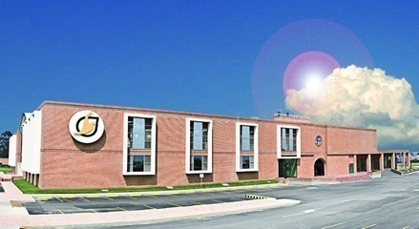
Figura No. 1 Capitulo I Lotes

PRODUCTOS
Nuestros productos se entregan como propiedad permanente o temporal que se construirán bajo tierra o en los módulos de los edificios o fuera de estos, destinados especialmente para el efecto. Todos estarán debidamente identificados.
Los Olivos ha diseñado algunas opciones de propiedad dentro de nuestro parque recordatorio, las cuáles se presentan a continuación:

BÓVEDAS
La adquisición de una bóveda comprende lo siguiente:
      - Es transferible e inembargable.
      - Servicio de vigilancia, custodia y mantenimiento a perpetuidad
      - Misa campal en el día de las madres, del padre y de los difuntos.
      - Ceremonia de Inhumación.
      - Lápida de granito grabada.

      - Título de Propiedad
Figura No. 2 Capítulo I Bóvedas

LOTES PERMANENTES
Los lotes son espacio de 2.2m de largo por 1m. de ancho; estos pueden ser dobles o triples. La compra de un lote incluye lo siguiente:
- Ceremonia de Inhumación
- Lápida grabada con el nombre, fecha de nacimiento, fecha de defunción, y ubicación cuyas medidas son: 0.55m x 0.25m.
- Servicio de vigilancia, custodia y mantenimiento a perpetuidad.
- Misa campal en el día de las madres, del padre y de los difuntos.
- Seguro de desgravamen sobre el bien utilizado, solo al fallecimiento del titular del contrato.
- Título de Propiedad.
- Láminas de ferro-concreto o bloques de cemento

Figura No. 3 Capitulo I Lotes

Osarios:
En caso de exhumación de restos o muerte de un recién nacido, Los Olivos pone a su disposición los osarios.
Beneficios:
- Propiedad de 0,36m de alto por 0,70 de profundidad.
- Lapida grabada con el nombre, fecha de nacimiento y fecha de defunción y ubicación.
- Servicio de inhumación.
- Servicio de vigilancia, custodia y mantenimiento a perpetuidad
- Título de propiedad.
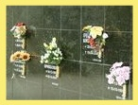
Figura No. 4 Capítulo I Osarios

Cenízaros:
Lugar donde se realiza el depósito de las cenizas
Lápida grabada con el nombre, fecha de nacimiento, fecha de defunción.

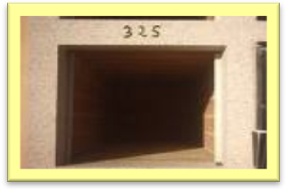
Figura No. 5 Capítulo I Cenizarios

SERVICIOS
Nuestro compromiso es con el usuario, acompañándolo en todo el proceso del funeral con atención y asesoría personalizada e integral para la definición de todos los detalles del servicio. Ofrecemos la tranquilidad y la seguridad a nuestros clientes de que los servicios contratados se prestarán con sentido humano, rapidez, calidad y profundo respeto.

Funerales Los Olivos ofrece dos tipos de servicios a domicilio, de lujo y clásico los cuales constan de siguientes beneficios:

- Trámites de las diligencias legales de defunción por muerte natural.
- Féretro metálico estándar o el adquirido por el cliente.
- Si el cuerpo del fallecido no llegara a caber en el cofre estándar en el momento de la emergencia el cliente tendrá que pagar la diferencia del cofre extra grande.
- Servicio de coche fúnebre.
- 24 horas de velación.
- Arreglos florales
- Formalización.
- Misa de cuerpo presente.
- Seguro de desgravamen sobre el bien utilizado, solo al fallecimiento del titular del contrato.
- Son transferibles e inembargables.
- Capilla ardiente a domicilio.
- Servicio de cargadores (este se dará para el traslado del cuerpo desde el lugar de velación a la carroza y de la carroza a al lugar de inhumación).
- 1 anuncio en el periódico local en la sección social de medidas 3x10 cm
- Transporte para 12 acompañantes


Figura No. 6 Capítulo I Carro Fúnebre

Para todos los productos y servicios adquiridos, la empresa otorgara a favor del cliente un título de propiedad de mera tenencia por lo bienes adquiridos, indicados en el contrato, cuando el cliente haya terminado de pagar los valores allí convenidos.

CONSTITUCIÓN LEGAL
Los olivos esta constituida como Sociedad Anónima.

ACCESIBILIDAD
Los Olivos operan en el km. 1½ de la vía al 26 en la ciudad de Milagro. Frente a Importadora Andina.

Usted puede contactar Los Olivos a través del PBX a los teléfonos 2975428 -2975429 – 2975430.

DIRECTORIO TELEFÓNICO
Departamentos | Teléfono | Extensiones
Funeraria | 2975428 | 11
Ventas | 2975428 | 12
Cobranzas | 2975428 | 17
Fax | 2975428 | 22
Operadora | 2975428 | 0

Tabla No. 1 Capítulo 1 Directorio Telefónico

PÁGINA WEB
Los usuarios de Los Olivos también pueden tener acceso a través de nuestra página Web a la siguiente dirección: www.funeraleslosolivos.com, donde tienen la posibilidad de entrar a varias opciones y visualizar información como:

- Quienes Somos
- Productos y Servicios que ofrecemos
- Nuestras Sedes
- Como contactarnos

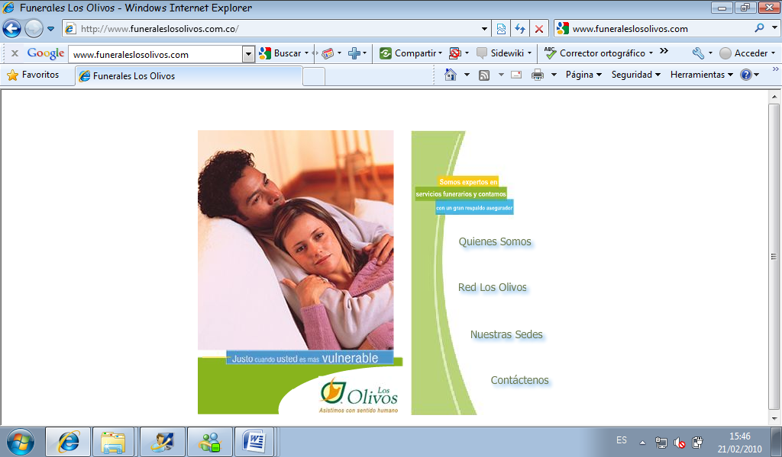
Figura No. 7 Capítulo I Página Web

COMENTARIO: Se puede ver pero no adquirir los servicios a través de la página

ESTRUCTURA ORGANIZACIONAL
Los Olivos para el cumplimiento de sus objetivos esta organizada de la siguiente manera:

NIVEL ESTRATÉGICO: Ejercido por el directorio.

NIVEL ASESOR: Ejercido por RRHH, Asesor Legal, Contable.

NIVEL CONTROL: Ejercido por Auditoria (asesor) y la Gerencia General.

NIVEL EJECUTIVO: Ejercido por la Gerencia General

NIVEL OPERACIONAL: Ejercido por la administración junto con las Coordinaciones Locales Departamentales de Ventas, Crédito, Cobranzas, Funeraria.

ESTRUCTURA JERÁRQUICA
Los Olivos está organizada en los siguientes niveles Jerárquicos: Directorio, Asesoría, Gerencia General, Administración y los departamentos que lo conforman tales como muestra en el siguiente organigrama.

CONTABILIDAD
Dpto. COBRANZAS
RRHH
ASESORÍA LEGAL
Dpto. VENTAS
Dpto. CREDITO
Dpto. FUNERARIA
GERENCIA GENERAL
PRESIDENCIA
ADMINISTRACIÓN

Figura No. 8 Capítulo I Organigrama Jerárquico de Los Olivos

ESTRUCTURA FUNCIONAL
A continuación se detallan las funciones básicas departamentales.

COBRANZA

Obtener la satisfacción de nuestros clientes, ofreciendo el mejor y más ágil servicio de cobros. Contribuyendo a una mayor eficiencia y productividad de la empresa.

VENTAS

Gestionar las ventas desde el primer contacto con el cliente o referido, creando un interés y una consciencia de previsión y protección a la familia, llegando así a un acuerdo mutuo de venta.

CREDITO

Servir como filtro para la confirmación y consolidación de la Venta.
Aprobar o rechazar la venta si no se cumple con lo que a continuación se detalla.

FUNERARIA

Brindar a nuestros clientes un excelente y oportuno servicio en el momento en que se presenta la emergencia.

PRESIDENCIA

- Reglamentar la gestión y administración de la empresa y asegurar el cumplimiento de las políticas de la empresa.

GERENCIA

- Retroalimentar las políticas y procedimientos relacionados con el desarrollo del talento humano y la administración de los recursos financieros y materiales de la empresa.

ADMINISTRACION

- Recopilar, actualizar, clasificar e ingresar información de los procesos administrativos, recursos humanos y financieros.

Figura No. 9 Capítulo I Organigrama Funcional

ESTRUCTURA DE PERSONAL
En los Olivos laboran 53 personas, que se encuentran divididos por áreas como se detalla a continuación.

Presidencia (3)

Director (1)
Asistentes (1)
Choferes (1)
Gerencia General (3)

Gerente (1)
Guardia (1)
Asistente de Limpieza (1)
Administración (1)

Administrador (1)
Cobranza (4)

Supervisor de
Cobranza (1)
Recaudadores (3)
Funeraria (7)

Coordinadora de
atención al cliente (1)
Coordinador de
Parque (1)
Asistente de servicio
al cliente (3)
Formolizador (1) Guardia (1)

Ventas (34)

Gerente (1)
Secretaria (1)
Supervisores (2)
Asesores (30)

Crédito (1)

Jefe (1)

Figura No. 10 Capítulo I Estructura de Personal

CAPÍTULO II
DESCRIPCIÓN DEL PUESTO

CAPÍTULO 2
EXPLICACIÓN DE LA INTERFAZ GRÁFICA
CAPÍTULO 3
CARACTERÍSTICAS DEL SISTEMA
CAPÍTULO 4
ARRANQUE DEL SISTEMA COLECTOR DE DATOS
CAPÍTULO 5
INICIANDO LA OPERACIÓN DEL SISTEMA
CAPÍTULO 6
MENÚ MANTENIMIENTOS
CAPÍTULO 7
MENÚ ACTIVIDADES
CAPÍTULO 8
MENÚ CONSULTAS
CAPÍTULO 9
MENÚ SEGURIDAD
ANEXO A
RECONOCIMIENTO DE LAS PARTES DEL HARDWARE
ANEXO B
GLOSARIO DE TÉRMINOS TÉCNICOS

DESCRIPCIÓN DEL PUESTO

GENERALIDADES
CARGO | : | Coordinadora de Atención al Cliente
DEPARTAMENTO | : | Funeraria
SECCION | : | Coordinaciones departamentales
REPORTA A | : | Jefe Administrativo
COORDINACION | : | Jefe de Funeraria y Coordinador de Parque

DESCRIPCIÓN GENÉRICA DEL PUESTO
Atender e informar al cliente que ingresa a oficina dándoles respuesta a sus inquietudes o guiándolos a los diferentes departamentos según su necesidad. Apoyar y facilitar la gestión administrativa, colaborando con los diferentes departamentos.

FUNCIONES Y RESPONSABILIDADES
Las funciones de la Coordinadora de Atención al Cliente pueden ser permanentes, periódicas y esporádicas.

FUNCIONES PERMANENTES
- Atender personal o telefónicamente al cliente interno y externo.
- Realizar toda la parte logística para atender de forma oportuna y satisfactoria una emergencia, en el menos tiempo posible desde que se nos informa de ella, ya sea por parte del cliente o asesor de ventas.
- Ingresar datos en el sistema integrado.
- Emitir factura por servicios prestados de funeraria.
- Receptar, despachar y archivar la correspondencia.
- Archivar contratos y facturas por orden numérico de contrato.
- Redactar y emitir cartas de: Traspaso de propietarios, Cartas de beneficiarios, Autorizaciones por emergencias, Posesiones efectivas y darle el debido seguimiento a dichos documentos para la gestión de su respectivo trámite administrativo.
- Entrega de facturas y carta con desglose de producto utilizado, para trámites al seguro.
- Monitoreo de memos con la finalidad de informar nuevas disposiciones por parte de la administración.
- Imprimir kardex del cliente, ya sea que los solicite un asesor o cliente.
- Custodiar (diario entregar proveeduría de oficina para uso de los diferentes departamentos y parque cementerio.

FUNCIONES PERIÓDICAS
- Verificar los datos y documentación anexa a solicitudes de ventas, mensualmente.
- Emitir títulos de propiedad, quinto día de cada mes
- Solicitar, proveeduría los veintiocho de cada mes.
- Receptar la proveeduría y checar que este en perfecto estado, el quinto día de cada mes.

FUNCION ES ESPORÁDICAS
- Reemplazar a la supervisora de cobranzas.
- Asistir a las reuniones de valores y de Coordinación.
- Preparación de reuniones en la Coordinación Local.
- Asistir a capacitaciones de personal.

ESPECIFICACIONES DEL PUESTO

MATERIALES Y EQUIPOS
La Coordinadora de Atención al Cliente utiliza suministros de oficina, una computadora, una impresora, una copiadora y un fax las cuáles necesita para realizar sus tareas diarias.
Su puesto está ubicado en el departamento de funeraria frente al administrador de la empresa.
Para evaluar las aptitudes de la Coordinadora de Atención al cliente se utilizará la siguiente escala:
Normal: necesita aplicar dichas aptitudes en el cargo que tiene
Bastante: necesita exceder la especificación normal y requiere tener un grado de destreza y experiencia superior a lo normal

HABILIDAD FÍSICA
Es esencial que la Coordinadora de Atención al Cliente se haya capacitado y asesorado antes de ocupar el puesto ya que se requiere conocimientos en el manejo del sistema que utiliza en empresa, ya que así los trámites administrativos el cliente en el momento en que se le presente una emergencia, sea oportuno, ya sea que se acerque a oficina o telefónicamente.

Entrenamiento | x
Agilidad |  | x
Destreza | x
Rapidez |  | x
 | Normal | Bastante

Tabla No. 2 Capítulo 2 Habilidad Física

HABILIDAD MENTAL
La Coordinadora de Atención al Cliente, debe poseer bastante habilidad, agilidad mental e inteligencia emocional, para poder cumplir con eficiencia su trabajo para lo cual debe contar con un criterio formado para saber manejar la cualquier situación en la que se encuentre el cliente; además debe tener una amplia capacidad de expresión ya que ella es quién atenderá al cliente en un momento tan doloroso, como es la pérdida de un familiar.

Criterio o Iniciativa |  | x
Conocimiento | x
Capacidad de expresión |  | x
 | Normal | Bastante

Tabla No. 3 Capítulo 2 Habilidad Mental

ESCOLARIDAD
Es importante que la Coordinadora de Atención al Cliente tenga un nivel académico superior de estudios, preferiblemente que tenga estudios en Secretariado Ejecutivo ya que debe cumplir con los requerimientos del Jefe administrativo y servir de apoyo para las demás coordinaciones departamentales.

EXPERIENCIA
La precisión es fundamental para un buen desempeño en el cargo, demostrar eficacia en la complejidad y coordinación en su trabajo, es importante, ya que de ella depende que el cliente se sienta satisfecho con los servicios que presta la empresa.

Precisión |  | x
Complejidad de labores | x
Coordinación |  | x
 | Normal | Bastante

Tabla No. 4 Capítulo 2 Experiencia

ESFUERZO FÍSICO
El esfuerzo físico que realiza la coordinadora de atención al cliente, muchas veces tiene consecuencia como: la deficiencia en el desempeño del trabajo, tensión, stress, dolores musculares y de cabeza, esto se debe a que permanece muchas horas sentada frente al computador con una sola postura y el hacer una serie de actividades al mismo tiempo.

Fuerza física requerida | x
Tensión Muscular | x
Cansancio físico |  | x
Cambio de Postura |  | x
 | Normal | Bastante

Tabla No. 5 Capítulo 2 Esfuerzo Físico

ESFUERZO MENTAL
La atención visual, auditiva y la concentración son esenciales ya que debe dar la información adecuada al cliente y a la vez receptar las llamadas telefónicas.
Además debido al servicio que ofrece la empresa a veces tenemos tensión nerviosa.

Atención visual o auditiva |  |  | x
Fatiga mental | x
Tensión Nerviosa |  |  | x
Concentración |  |  | x
Volumen de trabajo |  | x
Ritmo de trabajo |  | x
 | Nada | Normal | Bastante

Tabla No. 6 Capítulo 2 Esfuerzo Mental

RESPONSABILIDAD POR PERSONA
Subordinados Directos
1
2
Subordinados Indirectos

NATURALEZA DEL TRABAJO SUPERVISADO
La naturaleza del trabajo supervisado es de carácter administrativo.

RESPONSABILIDAD POR FUNCIONES
Las responsabilidades que tiene la coordinadora de atención al cliente las realiza de manera permanente, periódica y esporádica.

FUNCIÓN
 | Permanente | Periódica | Esporádica
Atender | x
Asistir | x | x | x
Archivar | x
Coordinar | x
Emitir | x
Custodiar | x
Receptar |  |  | x
Preparar |  | x

Tabla No. 7 Capítulo 2 Responsabilidades por Funciones

RESPONSABILIDAD POR VALORES
La Coordinadora de Atención al Cliente tiene a su cargo Equipos de Oficina y suministros como son:

- Silla, Archivador
- Archivadores Aéreos
- Telefax, Teléfono
- Computadora, Impresora
- Fotocopiadora
- Escritorio, y Útiles de Oficina

 | > $20 o  < $50 | > $50 y < $100 | >$100
Materiales de capilla |  | x
Productos de limpieza y cofres |  |  | x
Equipos de oficina, ascensores |  |  | x
Instalaciones (bodegas) |  | x
Procesos (sistemas informáticos) | x
Datos |  |  | x

Tabla No. 8 Capítulo 2 Responsabilidades por Valores

CONDICIONES DE TRABAJO
Los Olivos es una institución que tiene un ambiente de trabajo ideal aunque no es un muy seguro ya que en el sector donde se encuentra ubicado no hay mucha vigilancia policial.
 | Bajo | Ideal | Alto
Temperatura |  | x
Humedad |  | x
Ventilación |  | x
Iluminación
Ruidos |  |  | x
Riesgos |  |  | x
Enfermedades profesionales |  | x
Aislamiento |  | x
Monotonía | x
Trabajo extra |  | x

Tabla No. 9 Capítulo 2 Condiciones de Trabajo

RANGO DE SALARIO MENSUAL
El rango salarial para la Coordinadora de Atención al Cliente fluctúa entre:
$ 360 a $ 460

CAPÍTULO III
PROCEDIMIENTOS
ADMINISTRATIVOS

PROCEDIMIENTOS ADMINISTRATIVOS

INTRODUCCIÓN
El Capítulo III muestra la relación laboral que tiene la Coordinadora de Atención al Cliente con los demás departamentos administrativos, la relación que tiene con los demás departamentos, que tramites recibe, que trámites entrega y el procedimiento de seis trámites administrativos los cuáles servirán de gran ayuda para la persona que llegara a ocupar el puesto de coordinadora de atención al cliente.

RELACIONES INTERDEPARTAMENTALES
La Coordinadora de Atención al Cliente recibe y envía información de los diferentes departamentos administrativos tales como son el departamento de funeraria, cobranzas, ventas, crédito tal como se indica en el siguiente diagrama de contexto:
Tabla No. 10 Capítulo 3 Diagrama de Contexto de la Coordinadora de Atención al Cliente
Coordinación de las emergencias
Autorización para traspasos de propiedad o valores

PARQUE
ADMINISTRACION

Coordinadora de Atención al Cliente
Autorización firmada, para uso de propiedad
Elaboración de documentos de Autorización de traspaso de valores, Cartas de rescisión, cambio de propietario.

Verificación de datos de solicitudes y da información al cliente

Direccionar al departamento donde puedan satisfacer sus necesidades.

CRÉDITO
CLIENTE

Entrega solicitudes con información necesaria para ingreso de la venta
Ingreso del valores para pagos de misa, o servicios extras
.Autorización para uso de producto

RELACIONES INTERDEPARTAMENTALES DE ENTRADA
Esta tabla es una referencia de los documentos que pasan a manos de la Coordinadora de Atención al Cliente para dar el trámite respectivo según el tipo de documento que se tramita como se muestra en la siguiente tabla:

RELACIONES INTERDEPARTAMENTALES DE SALIDAS
Departamento de origen | Cargo | Documento o producto | Estado | Trámite
Administración | Administrador | Orden de Compra | Por revisar | Compra de suministro
Asesor Contable | Asesor | Facturas de contrato | Por entregar | Cobro de gastos mortuorios
Funeraria | Asistente de Atención al Cliente | Reporte de emergencia | Por ingresar | Creación de Planilla
Asesores | Asesor Contable | Título de Propiedad | Por  Entregar | Entrega de Títulos
Ventas | Secretaria | Solicitud de.. | Por ingresar | Creación de contrato
Funeraria | Cliente | Solicitud de Servicios adicionales | Para facturar | Facturación de servicios
Crédito | Jefe | Solicitudes | Por Verificar | Aprobación de Crédito
Cobranzas | Supervisor | Memo de retiro de lápida | Por  Enviar | Retiro de lápida por no pago
Cliente | Funeraria | Solicitud de Uso de Propiedad | Por Ejecutar | Habilitar una propiedad
Cliente | Funeraria | Solicitud de Uso de un Servicio | Por Ejecutar | Brindar un Servicio funeral
Tabla No. 11 Capítulo 3 Relaciones Interdepartamentales de entradas
En la siguiente tabla hacemos una breve descripción de los documentos que la Coordinadora e Atención al Cliente envía a otros departamentos para corrección, para dar el trámite final de un documento.
Departamento de destino | Cargo | Documento o producto | Estado | Trámite
Administración | Administrador | Cartas de rescisión | Por ingresar | Rescindir contratos
Administración | Administrador | Traspaso de valores | Por ingresar | Traspasar Valores
Asesores | Asesor Contable | Títulos de Propiedad | Por  revisar | Legalización de Títulos.
Ventas | Gerente | Título de Propiedad | Por entregar | Emisión de títulos
Parque | Coordinador | Autorización de uso de la propiedad | Por Apertura | Habilitar una propiedad
Funeraria | Cliente | Carta al IESS | Por  Entregar | Reembolso del IESS

Tabla No. 12 Capítulo 3 Relaciones Interdepartamentales salidas

TRÁMITES ADMINISTRATIVOS
La Coordinadora de Atención al Cliente realiza la gestión de documentos que pasan a través de ella para su previa revisión y autorización del Jefe Administrativo.
- Compra de Suministros
- Cobro de gastos mortuorios
- Creación de Planilla
- Traspasar Valores
- Rescindir los contratos
- Legalización de Títulos
- Habilitar una Propiedad
- Reembolso del IESS

En este Manual Administrativo de la Coordinadora de Atención al Cliente solo documentaremos siete procedimientos, los procedimientos restantes quedan a responsabilidad de la Organización documentarlos.
Los procedimientos a desarrollar en este Manual son los siguientes:
3.4.1 Procedimiento para Emisión de Títulos de Propiedad.
3.4.2 Procedimiento para dar un Servicio Funeral.
3.4.3 Procedimiento para habilitar el Uso de una Propiedad.
3.4.4 Procedimiento para creación de contrato.
3.4.5 Procedimiento para facturación de Servicios Adicionales.
3.4.6 Procedimiento para solicitar Reembolso de gastos al IESS.
3.4.7 Procedimiento para Activación de Contrato Rescindido o anulado.



REVISIÓN # 1

CONTENIDO

1.0 PRÓPOSITO
2.0 ALCANCE
3.0 POLÍTICAS
4.0 RESPONSABILIDADES
5.0 PROCEDIMIENTO
6.0 ANEXOS

PROCEDIMIENTO PARA
EMISIÓN DE TITULOS DE PROPIEDAD

Elaborado por:  GisellaMuñoz  MaricelaLino  Vanessa Guaman  Estudiantes  Fecha: 30/04/2010 | Aprobado por:  Mae. Fausto Jácome  Director  Fecha: 30/04/2010 | Autorizado por:  Emilio Villacreses  Jefe Administrativo  Fecha: | Vigencia  Fecha:

 | PROCEDIMIENTO PARA  EMISIÓN DE TÍTULOS DE PROPIEDAD |  | PÁGINA  2 de 9
HOJA DE CONTROL DE CAMBIOS
Fecha | Sección afectada | Revisión |  | Sección del cambio
30/04/2010 | todas | 1 |  | Creación del documento
Elaborado por:  GisellaMuñoz  MaricelaLino  Vanessa Guaman  Estudiantes  Fecha: 30/04/2010 | Aprobado por:  Mae. Fausto Jácome  Director  Fecha: 30/04/2010 | Autorizado por:  Emilio Villacreses  Jefe Administrativo  Fecha: |  | Vigencia  Fecha:

 | PROCEDIMIENTO PARA  EMISIÓN DE TÍTULOS DE PROPIEDAD |  |  | PÁGINA  3 de 9
1.0 PRÓPOSITO
Este procedimiento nos indica que pasos seguir para la emisión de títulos de propiedad; documento que se entrega al cliente como constancia de los productos o servicios que haya terminado de cancelar en la empresa mediante un contrato.

2.0 ALCANCE
Se aplica en toda la empresa, será ejecutado por la Coordinadora de Atención al Cliente.

3.0 POLÍTICAS
En el libro de reglamentos de Los Olivos se establece que:
a) La elaboración del título de propiedad tiene un proceso de 45 días a partir de la fecha de cancelación del contrato.
b) El asesor de ventas tiene como responsabilidad hacer llegar el documento personalmente al cliente, receptando el desprendible con la firma y número de cédula.
c) El asesor tiene 7 días hábiles para entregar el desprendible o devolver el título de propiedad si no pudo localizar al cliente.
d) Si al 8vo día hábil, no hay ninguna información de la gestión realizada con el cliente, se procederá con la penalización. (No recibirá por 6 meses títulos y se descontará $5.00 por cada título.

Elaborado por:  GisellaMuñoz  MaricelaLino  Vanessa Guaman  Estudiantes  Fecha: 30/04/2010 | Aprobado por:  Mae. Fausto Jácome  Director  Fecha: 30/04/2010 |  | Autorizado por:  Emilio Villacreses  Jefe Administrativo  Fecha: | Vigencia  Fecha:
 | PROCEDIMIENTO PARA  EMISIÓN DE TÍTULOS DE PROPIEDAD |  |  | PÁGINA  4 de 9
4.0 RESPONSABILIDADES

 | Coordinadora de Atención al Cliente | Gerente de Ventas | Asesor de Ventas | Director | Asesores
Revisión de contratos | C |  |  | R
Emisión de títulos | R
Legalización de títulos |  |  |  |  | R
Autorización de títulos |  |  |  | R | C
Entrega de Título |  | C | R
Registra y Archiva | R

Elaborado por:  GisellaMuñoz  MaricelaLino  Vanessa Guaman  Estudiantes  Fecha: 30/04/2010 | Aprobado por:  Mae. Fausto Jácome  Director  Fecha: 30/04/2010 | Autorizado por:  Emilio Villacreses  Jefe Administrativo  Fecha: |  | Vigencia  Fecha:
 | PROCEDIMIENTO PARA  EMISIÓN DE TITULOS DE PROPIEDAD |  |  | PÁGINA  5 de 9
5.0 PROCEDIMIENTO
El Administrador
- Revisa e imprime el listado que emite automáticamente el sistema; en el cuál se detallan los nombres de los clientes que han terminado de cancelar sus contratos y que tienen pendiente la emisión de título de propiedad.

La Coordinadora de Atención al Cliente
- Recibe dicho listado y los genera en el sistema
- Para esto escoge las siguientes opciones:
- Emisión de Títulos
- Nuevo
- Ingresa número de contrato y obtenemos la información requerida correspondiente al cliente. (ANEXO 1)
- Aceptar
- y luego Imprime el titulo físico. (ANEXO 2)
- Envía los títulos a la Dirección para que junto con el asesor contable y legal sean verificados y debidamente aprobados.
- Una vez aprobados, recibe los títulos con la firma autorizada y entrega los títulos completamente listos en un sobre donde en el desprendible se especifica el número de contrato y título.

La Gerente de Ventas
- Recibe los títulos y entrega a los asesores que tengan mejor producción en ventas.

El Asesor de Ventas
- Entrega el título al cliente y como constancia de la entrega, el cliente deberá firmar el desprendible del sobre.

Elaborado por:  GisellaMuñoz  MaricelaLino  Vanessa Guaman  Estudiantes  Fecha: 30/04/2010 | Aprobado por:  Mae. Fausto Jácome  Director  Fecha: 30/04/2010 | Autorizado por:  Emilio Villacreses  Jefe Administrativo  Fecha: |  | Vigencia  Fecha:
 | PROCEDIMIENTO PARA  EMISIÓN DE TITULOS DE PROPIEDAD |  |  | PÁGINA  6 de 9
- Entrega el desprendible firmado por el cliente, a la coordinadora de atención al cliente.

Coordinadora de Atención al Cliente
- Ingresar en el sistema, en la opción Bitácora, quién lo recibió, la fecha y hora en que fue entregado.
- Finalmente se adjunta el desprendible al contrato del cliente el cuál esta en el archivador CONTRATOS por orden numérico.

Fin del Procedimiento.

6.0 ANEXOS

- Diagrama de flujo
- Pantalla impresa de títulos
- Titulo de Propiedad

Elaborado por:  GisellaMuñoz  MaricelaLino  Vanessa Guaman  Estudiantes  Fecha: 30/04/2010 | Aprobado por:  Mae. Fausto Jácome  Director  Fecha: 30/04/2010 | Autorizado por:  Emilio Villacreses  Jefe Administrativo  Fecha: |  | Vigencia  Fecha:
 | PROCEDIMIENTO PARA  EMISIÓN DE TÍTULOS DE PROPIEDAD |  |  | PÁGINA  7 de 9
ANEXO 1: DIAGRAMA DE FLUJO
Administrador  7. Entrega título al cliente.  6. Recibe y entrega títulos de ventas  Inicio  1. Revisa e imprime listado.  2. Recibe listado de títulos.  3. Genera títulos en el sistema  5. Recibe y entrega títulos con firma.  4. Envía los títulos a la dirección.  9. Ingresa la bitácora en el sistema  10. Adjunta desprendible  8. Entrega desprendible  Fin | Coordinadora de Atención al Cliente | Gerente de ventas |  | Asesor de ventas
Elaborado por:  GisellaMuñoz  MaricelaLino  Vanessa Guaman  Estudiantes  Fecha: 30/04/2010 | Aprobado por:  Mae. Fausto Jácome  Director  Fecha: 30/04/2010 | Autorizado por:  Emilio Villacreses  Jefe Administrativo  Fecha: |  | Vigencia  Fecha:

 |  | PROCEDIMIENTO PARA  EMISIÓN DE TÍTULOS DE PROPIEDAD |  | PÁGINA  8 de 9
ANEXO 2: PANTALLA PARA IMPRESIÓN DE TITULOS
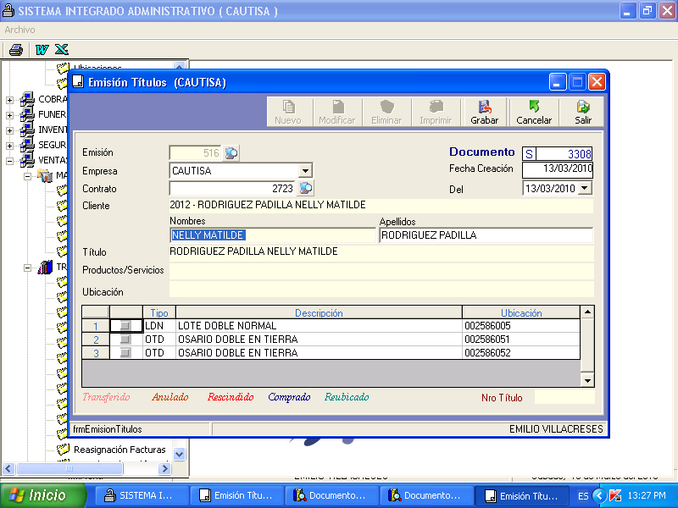

Elaborado por:  GisellaMuñoz  MaricelaLino  Vanessa Guaman  Estudiantes  Fecha: 30/04/2010 | Aprobado por:  Mae. Fausto Jácome  Director  Fecha: 30/04/2010 |  | Autorizado por:  Emilio Villacreses  Jefe Administrativo  Fecha: |  | Vigencia  Fecha:

 |  | PROCEDIMIENTO PARA  EMISIÓN DE TITULOS DE PROPIEDAD |  | PÁGINA  9 de 9
ANEXO 3: TITULOS DE PROPIEDAD FÍSICO
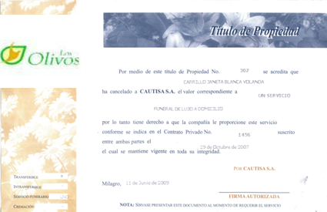

Elaborado por:  GisellaMuñoz  MaricelaLino  Vanessa Guaman  Estudiantes  Fecha: 30/04/2010 | Aprobado por:  Mae. Fausto Jácome  Director  Fecha: 30/04/2010 |  | Autorizado por:  Emilio Villacreses  Jefe Administrativo  Fecha: |  | Vigencia  Fecha:

PROCEDIMIENTO PARA DAR UN SERVICIO FUNERAL

REVISIÓN # 1

CONTENIDO

1.0 PRÓPOSITO
2.0 ALCANCE
3.0 POLÍTICAS
4.0 RESPONSABILIDADES
5.0 PROCEDIMIENTO
6.0 ANEXOS

PROCEDIMIENTO PARA
DAR UN SERVICIO FUNERAL
Elaborado por:  GisellaMuñoz  MaricelaLino  Vanessa Guaman  Estudiantes  Fecha: 30/04/2010 | Aprobado por:  Mae. Fausto Jácome  Director  Fecha: 30/04/2010 | Autorizado por:  Emilio Villacreses  Jefe Administrativo  Fecha: | Vigencia  Fecha:

 | PROCEDIMIENTO PARA  DAR UN SERVICIO FUNERAL |  | PÁGINA  3 de 11
- PROPÓSITO
Enseña que pasos se debe seguir para brindar al cliente un servicio oportuno en el momento que reporta la emergencia.

2.0 ALCANCE
Se aplica en toda la empresa, lo ejecuta la coordinadora de atención al cliente junto con el coordinador de parque siempre y cuando tenga la autorización del jefe de cobranzas.

3.0 POLÍTICAS
Para la utilización de cremación o servicio exequial para inhumación en otro cementerio: el cliente debe haber cancelado o cancelar el 100% de la cremación o del servicio exequial a utilizar.

Para utilizar Servicio exequial para inhumación en nuestro cementerio: el titular del contrato debe haber cancelado o cancelar el 50% del valor de contado del servicio a utilizar y puede pagarlo en efectivo, cheque certificado o tarjeta de crédito. Y el saldo lo puede financiar a plazo de acuerdo con las políticas establecidas.

Elaborado por:  GisellaMuñoz  MaricelaLino  Vanessa Guaman  Estudiantes  Fecha: 30/04/2010 | Aprobado por:  Mae. Fausto Jácome  Director  Fecha: 30/04/2010 | Autorizado por:  Emilio Villacreses  Jefe Administrativo  Fecha: |  | Vigencia  Fecha:

 | PROCEDIMIENTO PARA  DAR UN SERVICIO FUNERAL |  | PÁGINA  4 de 11
4.0 RESPONSABILIDADES

 | Coordinadora de Atención al Cliente | Coordinador de Parque | Asistente de Atención al Cliente | Guardia de Parque | Jefe Administrativo
Recibe la llamada de clientes | R | C
Coordina el servicio | R |  | C
Verifica datos en el sistema | R |  |  |  | C
Autorización para dar el servicio |  |  |  |  | R
Brinda el servicio |  | R | C | C

Elaborado por:  GisellaMuñoz  MaricelaLino  Vanessa Guaman  Estudiantes  Fecha: 30/04/2010 | Aprobado por:  Mae. Fausto Jácome  Director  Fecha: 30/04/2010 | Autorizado por:  Emilio Villacreses  Jefe Administrativo  Fecha: | Vigencia  Fecha:
 | PROCEDIMIENTO PARA  DAR SERVICIO FUNERAL |  | PÁGINA  5 de 11
5.0 PROCEDIMIENTO
La Coordinadora de Atención al Cliente
- Recibe la llamada de la persona que reporta la emergencia.
- Solicita los datos del cliente tales como:
- Nombres completos del cliente,
- Nombre el fallecido,
- Dirección donde se encuentra la persona fallecida y
- Lugar donde se realizará la velación.
- Verifica en el sistema que tipo de servicio tiene contratado el cliente y cuánto tiene cancelado.
- Organiza la emergencia con el coordinador de parque y se le informa el tipo de servicio que tiene dicho cliente.
- Solicita a la florería los arreglos según el tipo de servicio.
Coordinador de Parque
- Reporta emergencia al asistente de servicio al cliente para que prepare el camión con el cofre, la capilla ardiente y los demás accesorios.
- Se traslada con el formolizador y el asistente de servicio al cliente al sitio donde se encuentra el fallecido, para poder proceder con la preparación del cuerpo.

Elaborado por:  GisellaMuñoz  MaricelaLino  Vanessa Guaman  Estudiantes  Fecha: 30/04/2010 | Aprobado por:  Mae. Fausto Jácome  Director  Fecha: 30/04/2010 | Autorizado por:  Emilio Villacreses  Jefe Administrativo  Fecha: | Vigencia  Fecha:
 | PROCEDIMIENTO PARA  DAR SERVICIO FUNERAL |  | PÁGINA  6 de 11
- Solicita al cliente los siguientes documentos para tramite y para proceder a la formolización:
- Certificado médico del INEC, original.
- Cédula original del cliente.
Asistente de Servicio al Cliente
- Instala la capilla ardiente (cortinaje, porta florero,
- reclinatorio)

Coordinador de Parque
10. Solicita al cliente, firmar la autorización de uso del servicio
- En caso de tener un saldo pendiente, le informa que debe cancelar la diferencia.
- Confirmar hora de inhumación.
- Realiza los trámites como Permiso de Inhumación, Inscripción del registro civil y Publicación de la prensa.
- Entrega documentos e informa a la coordinadora de atención al cliente, la hora de inhumación y novedades de emergencia.
La Coordinadora de Atención al Cliente
- Llama a chofer de carroza y furgoneta para que asistan al sitio de la velación para el día y hora en que el cliente haya decidido hacer la inhumación.
- Con la información de parte del coordinador, crea la planilla de inhumado.

Elaborado por:  GisellaMuñoz  MaricelaLino  Vanessa Guaman  Estudiantes  Fecha: 30/04/2010 | Aprobado por:  Mae. Fausto Jácome  Director  Fecha: 30/04/2010 | Autorizado por:  Emilio Villacreses  Jefe Administrativo  Fecha: | Vigencia  Fecha:
 | PROCEDIMIENTO PARA  DAR SERVICIO FUNERAL |  | PÁGINA  7 de 11
- En el sistema crea planilla de la persona fallecida con los datos que tenemos en la reserva.
- Da clic en Crear Planilla de Inhumado
- Nuevo
- Ingresamos todos los campos solicitados. (ANEXO1)
- Clic en la pestaña Productos y Servicios.
- Se ingresa que número de contrato pertenece al servicio que se esta utilizando.
- Clic en Datos. (ANEXO 2)
- Ingresa todo lo que se dio en la emergencia y que asistente estuvo a cargo de la misma.
- En caso de inhumarse en nuestro parque recordatorio elabore la Orden de Lapida (ANEXO 3)
- Una vez ingresada toda la información, doy clic en Grabar e Imprimir
- Finalmente se archiva la planilla física en el archivador de inhumados.
Fin de procedimiento.
6.0 ANEXOS
- Diagrama de Flujo
- Pantalla de planilla
- Pantalla de creación de orden de lapida

Elaborado por:  GisellaMuñoz  MaricelaLino  Vanessa Guaman  Estudiantes  Fecha: 30/04/2010 | Aprobado por:  Mae. Fausto Jácome  Director  Fecha: 30/04/2010 | Autorizado por:  Emilio Villacreses  Jefe Administrativo  Fecha: | Vigencia  Fecha:

 | PROCEDIMIENTO PARA  DAR SERVICIO FUNERAL |  |  |  | PÁGINA  8 de 11
ANEXO 1: DIAGRAMA DE FLUJO
Coordinadora de atención al cliente |  | Coordinadora de parque |  | Asistente de Servicio al Cliente
9.1
Inicio
1. Recibe llamada de emergencia.

2. Solicita datos del cliente.
3. Verifica en el sistema el servicio.

4. Organiza la emergencia.
5. Solicita arreglos a la florería.
6. Reporta emergencia.
7. Traslada al lugar de velación.
8. Solicita documentos.
9. Instala capilla ardiente.
Elaborado por:  GisellaMuñoz  MaricelaLino  Vanessa Guaman  Estudiantes  Fecha: 30/04/2010 | Aprobado por:  Mae. Fausto Jácome  Director  Fecha: 30/04/2010 |  | Autorizado por:  Emilio Villacreses  Jefe Administrativo  Fecha: |  | Vigencia  Fecha:

 | PROCEDIMIENTO PARA  DAR SERVICIO FUNERAL |  |  |  | PÁGINA  9 de 11
ANEXO 1: DIAGRAMA DE FLUJO
Coordinadora de atención al cliente |  | Coordinadora de parque |  | Asistente de Servicio al Cliente
Fin
8.1
12. confirma hora de inhumación.
pendiente.
13. realiza trámites de permisos.
pendiente.
14. Informa novedad a coordinadora
pendiente.
17. crea planilla del fallecido.
pendiente.
15. entrega documentos
16. Se comunica con chofer de carroza.
11. Informa al cliente saldo.
pete.
10. solicita autorización.

Elaborado por:  GisellaMuñoz  MaricelaLino  Vanessa Guaman  Estudiantes  Fecha: 30/04/2010 | Aprobado por:  Mae. Fausto Jácome  Director  Fecha: 30/04/2010 |  | Autorizado por:  Emilio Villacreses  Jefe Administrativo  Fecha: |  | Vigencia  Fecha:

 |  | PROCEDIMIENTO PARA  DAR SERVICIO FUNERAL |  | PÁGINA  10 de 11
ANEXO 2: PANTALLA DE PLANILLA
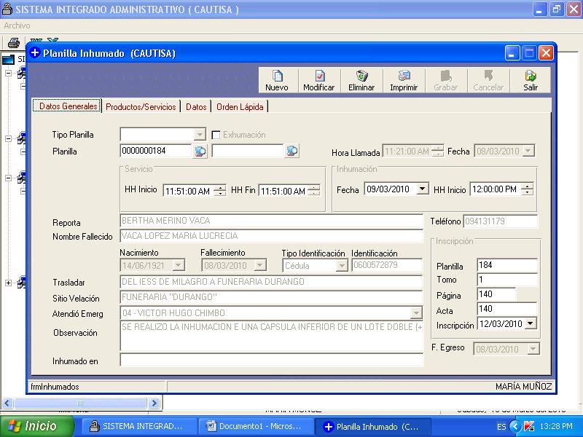

Elaborado por:  GisellaMuñoz  MaricelaLino  Vanessa Guaman  Estudiantes  Fecha: 30/04/2010 | Aprobado por:  Mae. Fausto Jácome  Director  Fecha: 30/04/2010 |  | Autorizado por:  Emilio Villacreses  Jefe Administrativo  Fecha: | Vigencia  Fecha:
 |  | PROCEDIMIENTO PARA  DAR SERVICIO FUNERAL |  | PÁGINA  11 de 11
ANEXO 3: PANTALLA DE CREACIÓN DE ORDEN DE LÁPIDA
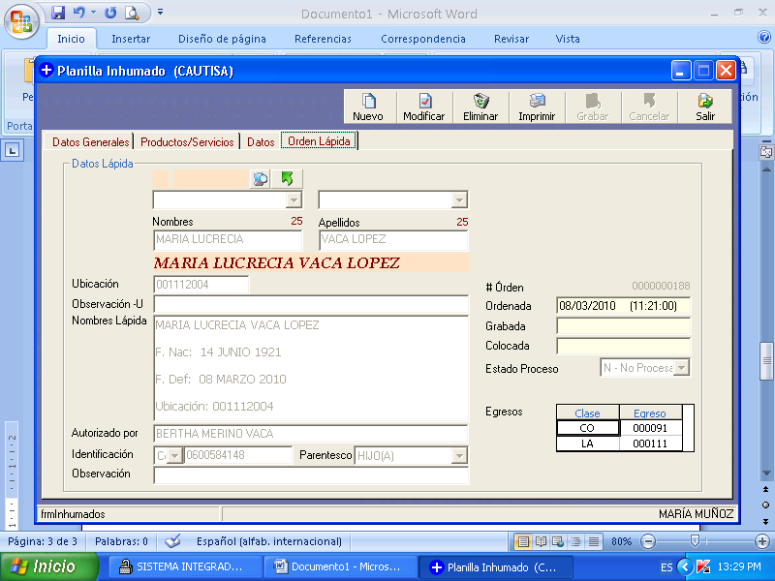

Elaborado por:  GisellaMuñoz  MaricelaLino  Vanessa Guaman  Estudiantes  Fecha: 30/04/2010 | Aprobado por:  Mae. Fausto Jácome  Director  Fecha: 30/04/2010 |  | Autorizado por:  Emilio Villacreses  Jefe Administrativo  Fecha: | Vigencia  Fecha:

PROCEDIMIENTO PARA HABILITAR USO DE PROPIEDAD
PROCEDIMIENTO PARA
HABILITAR USO DE PROPIEDAD

REVISIÓN # 1

CONTENIDO

1.0 PRÓPOSITO
2.0 ALCANCE
3.0 POLTICAS
4.0 RESPONSABILIDADES
5.0 PROCEDIMIENTO
6.0 ANEXOS

Elaborado por:  GisellaMuñoz  MaricelaLino  Vanessa Guaman  Estudiantes  Fecha: 30/04/2010 | Aprobado por:  Mae. Fausto Jácome  Director  Fecha: 30/04/2010 | Autorizado por:  Emilio Villacreses  Jefe Administrativo  Fecha: | Vigencia  Fecha:

 |  | PROCEDIMIENTO PARA  HABILITAR USO DE PROPIEDAD |  | PÁGINA  2 de 9
HOJA DE CONTROL DE CAMBIOS
Fecha | Sección afectada |  | Revisión | Sección del cambio
30/04/2010 | todas |  | 1 | Creación del documento
Elaborado por:  GisellaMuñoz  MaricelaLino  Vanessa Guaman  Estudiantes  Fecha: 30/04/2010 | Aprobado por:  Mae. Fausto Jácome  Director  Fecha: 30/04/2010 |  | Autorizado por:  Emilio Villacreses  Jefe Administrativo  Fecha: | Vigencia  Fecha:

 | PROCEDIMIENTO PARA  HABILITAR USO DE PROPIEDAD |  | PÁGINA  3 de 9
1.0 PROPOSITO
Este procedimiento nos indica los pasos a seguir para que el cliente pueda acceder al uso de una propiedad en Los Olivos

2.0 ALCANCE
Se aplica en toda la empresa. Una vez que se autorice el departamento de cobranzas será ejecutado por la Coordinadora de Atención al Cliente.

- POLÍTICAS
Encontrarse al día en sus pagos.
Para uso de un lote o bóveda, deberá cubrir o haber cubierto el 25% del valor de producto o cápsula a utilizar.
En caso de lotes dobles y triples el monto cancelado hasta la fecha de la emergencia se distribuirá en partes iguales para el número de cápsulas y será a ese monto al que le ajustará el 25%.

Elaborado por:  GisellaMuñoz  MaricelaLino  Vanessa Guaman  Estudiantes  Fecha: 30/04/2010 | Aprobado por:  Mae. Fausto Jácome  Director  Fecha: 30/04/2010 | Autorizado por:  Emilio Villacreses  Jefe Administrativo  Fecha: | Vigencia  Fecha:

 | PROCEDIMIENTO PARA  HABILITAR USO DE PROPIEDAD |  |  | PÁGINA  4 de 9
4.0 RESPONSABILIDADES

 | Coordinadora de Atención al Cliente | Coordinador de Parque | Asistente de Atención al Cliente | Jefe Administrativo
Atender la emergencia | R | C
Solicitar documentos | R | C
Autorización para uso |  |  |  | R
Asistir en la utilización de la propiedad |  | R | C

Elaborado por:  GisellaMuñoz  MaricelaLino  Vanessa Guaman  Estudiantes  Fecha: 30/04/2010 |  | Aprobado por:  Mae. Fausto Jácome  Director  Fecha: 30/04/2010 | Autorizado por:  Emilio Villacreses  Jefe Administrativo  Fecha: | Vigencia  Fecha:
 | PROCEDIMIENTO PARA  HABILITAR USO DE PROPIEDAD |  |  | PÁGINA  5 de 9
5.0 PROCEDIMIENTO
La Coordinadora de atención al cliente:
- Atiende a la persona que llame o se acerque a funeraria a reportar la emergencia.

El Administrador:
- Se encargara de verificar en el sistema, el contrato del cliente y verificar si cumple con lo establecido en las políticas de funeraria y cobranza según sea el caso.
- En caso de cumplir con las políticas firma la planilla autorizando así dar el producto.

La Coordinadora de atención al cliente:
- Solicita al familiar del fallecido los siguientes documentos:
- Autorización de uso de Producto
- Título de Propiedad (en caso de que ya le haya sido entregado)
- Certificado Médico (INEC)
- Copia de cédula del fallecido
- Copia de cédula y papeleta de votación del cliente
- Copia de documentos de Fiscalía en caso de muerte violenta.
- Inscripción de Registro Civil (original).
- Permiso de Inhumación. (Original).
- Orden de lápida firmada por el familiar más cercano.
- En caso de que el contrato esté activo, firmar el pagaré respectivo.
- Permiso de traslado en el caso de que el cuerpo se vaya a trasladas a otro lugar fuera de la ciudad, ya sea para su velación o inhumación.

Elaborado por:  GisellaMuñoz  MaricelaLino  Vanessa Guaman  Estudiantes  Fecha: 30/04/2010 |  | Aprobado por:  Mae. Fausto Jácome  Director  Fecha: 30/04/2010 | Autorizado por:  Emilio Villacreses  Jefe Administrativo  Fecha: | Vigencia  Fecha:
 | PROCEDIMIENTO PARA  HABILITAR USO DE PROPIEDAD |  |  | PÁGINA  6 de 9
- Una vez que el cliente cumpla con los requisitos se llena la orden de apertura y la entrega al coordinador de parque para la respectiva apertura de la propiedad.

- En el sistema crea planilla de la persona fallecida con los información de los documentos.
  - Da clic en Crear Planilla de Inhumado
  - Nuevo
  - Ingresamos todos los campos solicitados. (ANEXO1)

  - Clic en la pestaña Productos y Servicios.
  - Ingresa que número de contrato pertenece al servicio que se esta utilizando.
  - Ingresa los datos para generar Orden de Lapida (ANEXO 2)
  - Una vez ingresada toda la información, doy clic en Grabar e Imprimir
  - Finalmente se archiva la planilla física y la orden de lápida en el archivador de inhumados.
Fin del procedimiento
  - ANEXOS
- Diagrama de Flujo
- Pantalla de Planilla
- Pantalla de creación de lapida

Elaborado por:  GisellaMuñoz  MaricelaLino  Vanessa Guaman  Estudiantes  Fecha: 30/04/2010 |  | Aprobado por:  Mae. Fausto Jácome  Director  Fecha: 30/04/2010 | Autorizado por:  Emilio Villacreses  Jefe Administrativo  Fecha: | Vigencia  Fecha:

 | PROCEDIMIENTO PARA  HABILITAR USO DE PROPIEDAD |  |  | PÁGINA  7 de 9
ANEXO 1: DIAGRAMA DE FLUJO
Coordinadora de atención al cliente |  | Administrador
1. Atiende llamada de emergencia.
2. verifica sistema el tipo de contrato.
3. firma la planilla autorizada.
pendiente.
6. crea planilla del fallecido.
pendiente.
4. solicita documentos.
5. llena orden de apertura.
pendiente.
Inicio
Fin
Elaborado por:  GisellaMuñoz  MaricelaLino  Vanessa Guaman  Estudiantes  Fecha: 30/04/2010 | Aprobado por:  Mae. Fausto Jácome  Director  Fecha: 30/04/2010 |  | Autorizado por:  Emilio Villacreses  Jefe Administrativo  Fecha: | Vigencia  Fecha:

 |  | PROCEDIMIENTO PARA  HABILITAR USO DE PROPIEDAD |  | PÁGINA  8 de 9
ANEXO 2: PANTALLA DE PLANILLA
Elaborado por:  GisellaMuñoz  MaricelaLino  Vanessa Guaman  Estudiantes  Fecha: 30/04/2010 | Aprobado por:  Mae. Fausto Jácome  Director  Fecha: 30/04/2010 |  | Autorizado por:  Emilio Villacreses  Jefe Administrativo  Fecha: | Vigencia  Fecha:
 |  | PROCEDIMIENTO PARA  HABILITAR USO DE PROPIEDAD |  | PÁGINA  9 de 9
ANEXO 2: PANTALLA DE CREACIÓN DE ORDEN DE LÁPIDA
Elaborado por:  GisellaMuñoz  MaricelaLino  Vanessa Guaman  Estudiantes  Fecha: 30/04/2010 | Aprobado por:  Mae. Fausto Jácome  Director  Fecha: 30/04/2010 |  | Autorizado por:  Emilio Villacreses  Jefe Administrativo  Fecha: | Vigencia  Fecha:

PROCEDIMIENTO PARA CREACIÓN DE CONTRATO.
PROCEDIMIENTO PARA
CREACIÓN DE CONTRATO

REVISIÓN # 1

CONTENIDO

1.0 PRÓPOSITO
2.0 ALCANCE
3.0 POLITICAS
4.0 RESPONSABILIDADES
5.0 PROCEDIMIENTO
6.0 ANEXOS

Elaborado por:  GisellaMuñoz  MaricelaLino  Vanessa Guaman  Estudiantes  Fecha: 30/04/2010 | Aprobado por:  Mae. Fausto Jácome  Director  Fecha: 30/04/2010 | Autorizado por:  Emilio Villacreses  Jefe Administrativo  Fecha: | Vigencia  Fecha:

 |  | PROCEDIMIENTO PARA CREACION DE CONTRATO |  | PÁGINA  2 de 8
HOJA DE CONTROL DE CAMBIOS
Fecha | Sección afectada |  | Revisión |  | Sección del cambio
30/04/2010 | todas |  | 1 |  | Creación del documento
Elaborado por:  GisellaMuñoz  MaricelaLino  Vanessa Guaman  Estudiantes  Fecha: 30/04/2010 | Aprobado por:  Mae. Fausto Jácome  Director  Fecha: 30/04/2010 |  | Autorizado por:  Emilio Villacreses  Jefe Administrativo  Fecha: |  | Vigencia  Fecha:

 | PROCEDIMIENTO PARA CREACIÓN DE CONTRATO |  | PÁGINA  3 de 8
1.0 PRÓPOSITO
Este procedimiento nos indica que pasos seguir para poder pasar del ingreso de una solicitud a la creación de un contrato.

2.0 ALCANCE
Se aplica en el departamento de ventas de la empresa, será aprobado por el Jefe Administrativo y ejecutado por la coordinadora de atención al cliente.

3.0 POLÍTICAS
La solicitud debe estar llena con letra imprenta y un solo color de tinta.
La solicitud deberá ser entregada sin tachones ni enmendaduras, con todos sus casilleros correctamente llenos.
La firma del cliente en la solicitud deberá ser igual a la de la copia de cédula. Si este documento no es legible, el cliente debe colocar el número de cédula y su firma.
Se aprobarán solamente las ventas que se acojan estrictamente a la lista de precios vigentes.

Elaborado por:  GisellaMuñoz  MaricelaLino  Vanessa Guaman  Estudiantes  Fecha: 30/04/2010 | Aprobado por:  Mae. Fausto Jácome  Director  Fecha: 30/04/2010 | Autorizado por:  Emilio Villacreses  Jefe Administrativo  Fecha: |  | Vigencia  Fecha:

 |  | PROCEDIMIENTO PARA CREACION DE CONTRATO |  | PÁGINA  4 de 8
4.0 RESPONSABILIDADES

 | Coordinadora de Atención al Cliente | Secretaria de ventas | Administrador | Asesores venta
Creación de contratos | C |  | R
Revisión de contratos | R
Receptar solicitudes | R
Realiza aprobación de crédito | R |  | R | C
Asigna numero a contrato |  |  | R
Envía contrato a domicilio |  |  | R | C
Archiva | R

Elaborado por:  GisellaMuñoz  MaricelaLino  Vanessa Guaman  Estudiantes  Fecha: 30/04/2010 |  | Aprobado por:  Mae. Fausto Jácome  Director  Fecha: 30/04/2010 | Autorizado por:  Emilio Villacreses  Jefe Administrativo  Fecha: | Vigencia  Fecha:
 |  | PROCEDIMIENTO PARA CREACION DE CONTRATO |  | PÁGINA  5 de 8
5.0 PROC EDIMIENTO
Asesor de Ventas
- Una vez que tiene la venta realizada, la ingresa entregándole la solicitud al supervisor de ventas por medio de la solicitud, adjuntando copia de cédula del cliente, croquis de domicilio y panilla de luz.

Secretaria de Ventas
- Recepta las solicitudes por parte del supervisor de ventas y la pasa a la coordinadora de atención al cliente.

Coordinadora de Atención al Cliente
- Recibe la solicitud y revisa si la documentación esta completa de acuerdo a lo que el cliente este adquiriendo.

- Realiza la llamada de verificación de los datos de la solicitud.

- Una vez que verifica que toda la información y documentación este correcta se realiza la aprobación de crédito con la firma de la coordinadora de atención al cliente; pero si esta incorrecta esta regresará al Departamento de Ventas para ser corregidos.

- Envía la solicitud aprobada con la documentación al administrador para que proceda a la elaboración del contrato
Administrador
- Recibe las solicitudes por parte de la Coordinadora y las ingresa al sistema y le asigna un número de contrato a dicha solicitud.

Elaborado por:  GisellaMuñoz  MaricelaLino  Vanessa Guaman  Estudiantes  Fecha: 30/04/2010 |  | Aprobado por:  Mae. Fausto Jácome  Director  Fecha: 30/04/2010 | Autorizado por:  Emilio Villacreses  Jefe Administrativo  Fecha: | Vigencia  Fecha:
 |  | PROCEDIMIENTO PARA CREACION DE CONTRATO |  | PÁGINA  6 de 8
Secretaria de Ventas
8. Recibe el contrato

- Elabora el sobre que será entregado por el supervisor de cobranza al cliente el cuál contiene: recibo de pago, kardex y libro de reglamentos.

Coordinadora de atención al cliente:
- Recepta el recibido de los sobres entregados por el supervisor de cobranzas, y los ingresa en la bitácora del sistema.
- Archiva el recibido en el archivador de contratos, según sea la numeración del contrato.

Fin del procedimiento

- ANEXOS
    - Diagrama de flujo
    - Creación de contrato

Elaborado por:  GisellaMuñoz  MaricelaLino  Vanessa Guaman  Estudiantes  Fecha: 30/04/2010 |  | Aprobado por:  Mae. Fausto Jácome  Director  Fecha: 30/04/2010 | Autorizado por:  Emilio Villacreses  Jefe Administrativo  Fecha: | Vigencia  Fecha:
 |  | PROCEDIMIENTO PARA CREACION DE CONTRATO |  | PÁGINA  7 de 8
ANEXO 1: DIAGRAMA DE FLUJO
Asesor de ventas | Coordinadora |  | Administrador | Secretaria
1. Ingresa solicitud
Inicio
Fin
3. Recibe documentación.
4. Verifica datos de solicitud.
6. envía solicitud al administrador.
pendiente.
2. Recepta solicitud.
5. Aprueba crédito.
pendiente.
7. Ingresa solicitud.
8. Recibe contrato.
9. Elabora sobre para cliente.
10. Ingresa recibo.
11. Archiva contrato.
Elaborado por:  GisellaMuñoz  MaricelaLino  Vanessa Guaman  Estudiantes  Fecha: 30/04/2010 |  | Aprobado por:  Mae. Fausto Jácome  Director  Fecha: 30/04/2010 | Autorizado por:  Emilio Villacreses  Jefe Administrativo  Fecha: | Vigencia  Fecha:

 | PROCEDIMIENTO PARA CREACION DE CONTRATO |  | PÁGINA  8 de 8
ANEXO 2: KARDEX
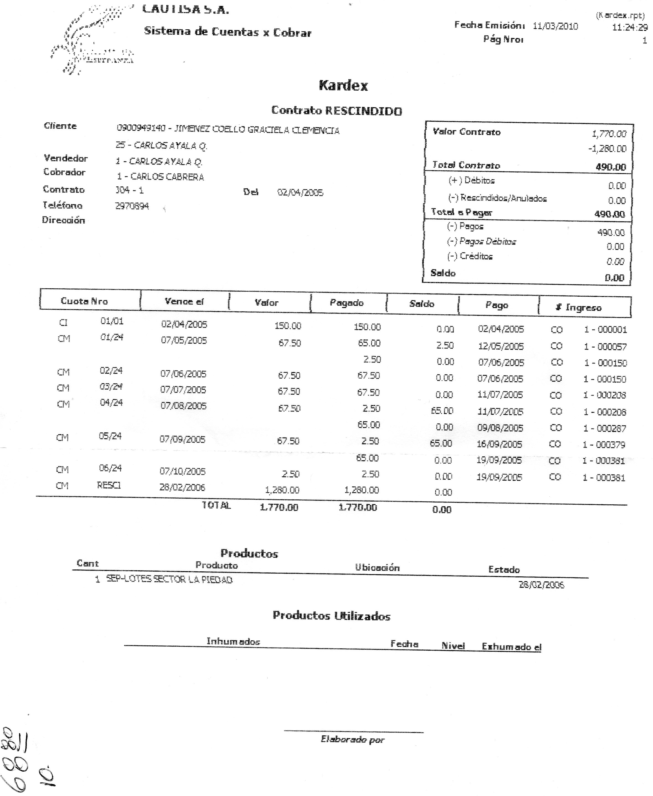

Elaborado por:  GisellaMuñoz  MaricelaLino  Vanessa Guaman  Estudiantes  Fecha: 30/04/2010 | Aprobado por:  Mae. Fausto Jácome  Director  Fecha: 30/04/2010 | Autorizado por:  Emilio Villacreses  Jefe Administrativo  Fecha: | Vigencia  Fecha:

PROCEDIMIENTO PARA FACTURACIÓN DE SERVICIOS ADICIONALES.
PROCEDIMIENTO PARA FACTURACIÓN
DE SERVICIOS ADICIONALES

REVISIÓN # 1

CONTENIDO

1.0 PRÓPOSITO
2.0 ALCANCE
3.0 POLITICAS
4.0 RESPONSABILIDADES
5.0 PROCEDIMIENTO
6.0 ANEXOS

Elaborado por:  GisellaMuñoz  MaricelaLino  Vanessa Guaman  Estudiantes  Fecha: 30/04/2010 | Aprobado por:  Mae. Fausto Jácome  Director  Fecha: 30/04/2010 | Autorizado por:  Emilio Villacreses  Jefe Administrativo  Fecha: | Vigencia  Fecha:

 |  | PROCEDIMIENTO PARA  FACTURACIÓN DE SERVICIOS ADICIONALES |  | PÁGINA  2 de 7
HOJA DE CONTROL DE CAMBIOS
Fecha | Sección afectada |  | Revisión |  | Sección del cambio
30/04/2010 | todas |  | 1 |  | Creación del documento
Elaborado por:  GisellaMuñoz  MaricelaLino  Vanessa Guaman  Estudiantes  Fecha: 30/04/2010 | Aprobado por:  Mae. Fausto Jácome  Director  Fecha: 30/04/2010 |  | Autorizado por:  Emilio Villacreses  Jefe Administrativo  Fecha: |  | Vigencia  Fecha:

 | PROCEDIMIENTO PARA  FACTURACION DE SERVICIOS ADICIONALES |  |  | PÁGINA  3 de 7
1.0 PRÓPOSITO
El propósito es mostrar que paso a seguir para La facturación de los servicios adicionales en el momento de la emergencia.
2.0 ALCANCE
Se aplica en el departamento de funeraria, y lo realiza la coordinadora de servicio al cliente.
3.0 POLÍTICAS
En la factura una vez emitida y cobrada no se puede realizar cambio de nombre.
4.0 RESPONSABILIDADES
 | Coordinadora de Atención  al Cliente | Secretaria de ventas
Emite factura | R
Ingresa dinero | R | C
Verifica pago | R
Archiva copia de factura | R

Elaborado por:  GisellaMuñoz  MaricelaLino  Vanessa Guaman  Estudiantes  Fecha: 30/04/2010 |  | Aprobado por:  Mae. Fausto Jácome  Director  Fecha: 30/04/2010 | Autorizado por:  Emilio Villacreses  Jefe Administrativo  Fecha: |  | Vigencia  Fecha:

 | PROCEDIMIENTO PARA  FACTURACION DE SERVICIOS ADICIONALES |  |  |  |  |  |  |  |  |  |  | PÁGINA  4 de 7
Cliente

- Solicita servicios adicionales como por ejemplo:
- Alquiler de cortinaje
- Alquiler por 24 horas adicionales
- Alquiler de carpa, sillas y mesa
- Compra de cofres de restos
- Alzas de cofre
- Misas o Ceremonias
- Formolización

Coordinadora de Atención al Cliente
- En el sistema escoge las siguientes opciones:
- Dar clic en Funeraria
- Nuevo
- Ingresa los datos del cliente y el desglose del producto por el que se esta facturando.
- Grabar
- Imprimir
- Ingresa la factura impresa a caja.

Caja
- Recibe dinero del cliente
- Entrega comprobante de ingreso de dinero
Cliente
- Entrega comprobante de ingreso de dinero a la coordinadora para que sea verificado.

Elaborado por:  GisellaMuñoz  MaricelaLino  Vanessa Guaman  Estudiantes  Fecha: 30/04/2010 |  | Aprobado por:  Mae. Fausto Jácome  Director  Fecha: 30/04/2010 |  |  | Autorizado por:  Emilio Villacreses  Jefe Administrativo  Fecha: |  |  |  |  | Vigencia  Fecha:
 |  | PROCEDIMIENTO PARA  FACTURACION DE SERVICIOS ADICIONALES |  |  |  |  |  |  |  | PÁGINA  6 de 8
Coordinadora de Atención al Cliente
- Archiva copia de factura amarilla en archivador de factura de servicios generales.

Fin del procedimiento

6.0 ANEXOS
- Diagrama de flujo
- Pantalla de factura de gastos adicionales

Elaborado por:  GisellaMuñoz  MaricelaLino  Vanessa Guaman  Estudiantes  Fecha: 30/04/2010 |  |  | Aprobado por:  Mae. Fausto Jácome  Director  Fecha: 30/04/2010 |  |  | Autorizado por:  Emilio Villacreses  Jefe Administrativo  Fecha: |  |  |  |  | Vigencia  Fecha:
 |  |  | PROCEDIMIENTO PARA  FACTURACION DE SERVICIOS ADICIONALES |  |  |  |  |  |  |  | PÁGINA  7 de 8
ANEXO 1: DIAGRAMA DE FLUJO
Cliente |  |  |  | Coordinadora de Atención al cliente |  |  |  |  | Caja
1. Solicita servicios adicionales.
2. Escoge opciones en sistema.
3. Ingresa factura impresa a caja.
6. verifica comprobante.
4. Recibe dinero del cliente.
5. Entrega comprobante.
Inicio
Fin
7. Archiva copia de planilla.
Elaborado por:  GisellaMuñoz  MaricelaLino  Vanessa Guaman  Estudiantes  Fecha: 30/04/2010 |  |  | Aprobado por:  Mae. Fausto Jácome  Director  Fecha: 30/04/2010 |  |  |  | Autorizado por:  Emilio Villacreses  Jefe Administrativo  Fecha: |  |  |  |  |  | Vigencia  Fecha:

 |  | PROCEDIMIENTO PARA  FACTURACION DE SERVICIOS ADICIONALES |  | PÁGINA  8de 8
ANEXO 2: PANTALLA DE FACTURA DE GASTOS ADICIONALES
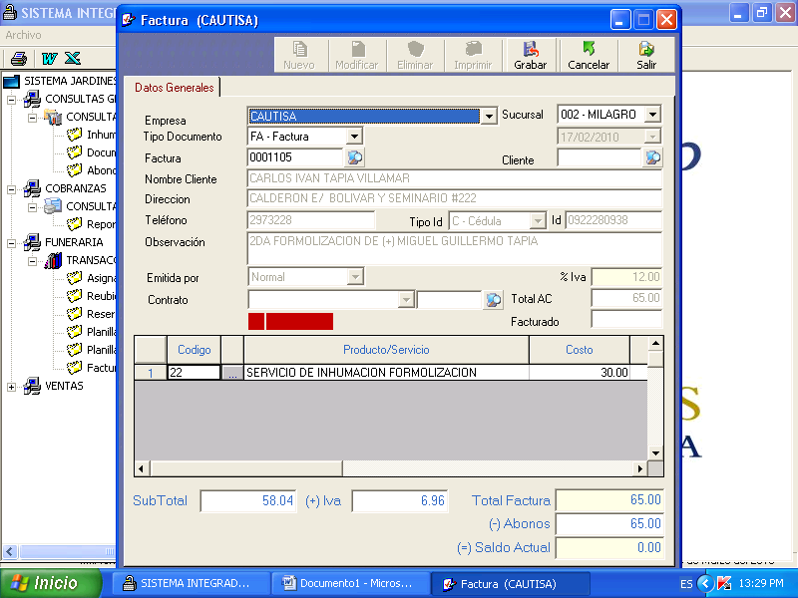

Elaborado por:  GisellaMuñoz  MaricelaLino  Vanessa Guaman  Estudiantes  Fecha: 30/04/2010 | Aprobado por:  Mae. Fausto Jácome  Director  Fecha: 30/04/2010 |  | Autorizado por:  Emilio Villacreses  Jefe Administrativo  Fecha: | Vigencia  Fecha:

PROCEDIMIENTO PARA SOLICITAR REEMBOLSO DE GASTOS AL IESS.
PROCEDIMIENTO PARA SOLICITAR
REEMBOLSO DE GASTOS AL IESS

REVISIÓN # 1

CONTENIDO

1.0 PRÓPOSITO
2.0 ALCANCE
3.0 POLÍTICAS
4.0 RESPONSABILIDADES
5.0 PROCEDIMIENTO
6.0 ANEXOS

Elaborado por:  GisellaMuñoz  MaricelaLino  Vanessa Guaman  Estudiantes  Fecha: 30/04/2010 | Aprobado por:  Mae. Fausto Jácome  Director  Fecha: 30/04/2010 | Autorizado por:  Emilio Villacreses  Jefe Administrativo  Fecha: | Vigencia  Fecha:

 |  | PROCEDIMIENTO PARA SOLICITAR REEMBOLSO DE GASTOS AL IESS |  | PÁGINA  2 de 7
HOJA DE CONTROL DE CAMBIOS
Fecha | Sección afectada |  | Revisión |  | Sección del cambio
30/04/2010 | todas |  | 1 |  | Creación del documento
Elaborado por:  GisellaMuñoz  MaricelaLino  Vanessa Guaman  Estudiantes  Fecha: 30/04/2010 | Aprobado por:  Mae. Fausto Jácome  Director  Fecha: 30/04/2010 |  | Autorizado por:  Emilio Villacreses  Jefe Administrativo  Fecha: |  | Vigencia  Fecha:

 | PROCEDIMIENTO PARA SOLICITAR REEMBOLSO DE GASTOS AL IESS |  | PÁGINA  3 de 7
1.0 PRÓPOSITO
Muestra los pasos a seguir para la emisión de documentos, para el reembolso de gastos fúnebres.
2.0 ALCANCE
Se emite en la asesoría contable y se aplica para rembolso de gastos mortuorios en las diferentes aseguradoras.
3.0 POLÍTICAS
En la factura podrá ser emitida solo a nombre de la persona la cuál adquirió la compra.
En caso de fallecer el cliente no se podrá realizar el cobro de gastos ya que la empresa protege al cliente con el seguro de desgravamen siempre y cuando este al día en sus pagos.

Elaborado por:  GisellaMuñoz  MaricelaLino  Vanessa Guaman  Estudiantes  Fecha: 30/04/2010 | Aprobado por:  Mae. Fausto Jácome  Director  Fecha: 30/04/2010 | Autorizado por:  Emilio Villacreses  Jefe Administrativo  Fecha: |  | Vigencia  Fecha:

 | PROCEDIMIENTO PARA SOLICITAR REEMBOLSO DE GASTOS AL IESS |  | PÁGINA  4 de 7
4.0 RESPONSABILIDADES
 | Coordinadora de Atención al Cliente | Administrador
Sella y entrega factura | R
Emite carta para IESS | R
Firma la carta | C | R
Entrega de carta y factura a cliente | R
Archivo de copia de factura | R

Elaborado por:  GisellaMuñoz  MaricelaLino  Vanessa Guaman  Estudiantes  Fecha: 30/04/2010 | Aprobado por:  Mae. Fausto Jácome  Director  Fecha: 30/04/2010 | Autorizado por:  Emilio Villacreses  Jefe Administrativo  Fecha: |  | Vigencia  Fecha:

 | PROCEDIMIENTO PARA SOLICITAR REEMBOLSO DE GASTOS AL IESS |  |  | PÁGINA  5 de 7
5.0 PROCEDIMIENTOS

Cliente:
- Solicita la factura de contrato.
Coordinadora de atención al cliente
- Entrega factura la cual se encuentra en el archivo de NOTAS DE VENTAS, con numeración según número de contrato.
- Sella la factura con el sello de la empresa.
- Adicionalmente realiza una carta dirigida al IESS o cual sea la aseguradora a la que se aplique. ANEXO 1
- Se la entrega al administrador para su autorización
Administrador
- Recibe la carta, la firma y la sella y se la entrega a la coordinadora.
La coordinadora de atención al cliente
- entrega al cliente los documentos (factura y carta)
- hace firmar la copia de recibido de los dos documentos.
- Se archiva la copia de la factura en el archivador de notas de ventas, según fecha emitida.
- Fin del procedimiento
6.0 ANEXOS
- Diagrama de Flujo
- Carta para IESS

- Fin del procedimiento

Elaborado por:  GisellaMuñoz  MaricelaLino  Vanessa Guaman  Estudiantes  Fecha: 30/04/2010 |  | Aprobado por:  Mae. Fausto Jácome  Director  Fecha: 30/04/2010 | Autorizado por:  Emilio Villacreses  Jefe Administrativo  Fecha: | Vigencia  Fecha:

 | PROCEDIMIENTO PARA SOLICITAR REEMBOLSO DE GASTOS AL IESS |  |  |  | PÁGINA  6 de 7
ANEXO 1: DIAGRAMA DE FLUJO
Cliente |  | Coordinadora de atención al cliente |  | Administrador
2. Entrega factura.
Inicio
4. Realiza carta dirigida (IESS)
1. Solicita factura de contrato
3. sella factura con sello de empresa

7. Entrega documentos a cliente.
6. Recibe la carta la firma y la sella.
Fin
5. Entrega la carta al administrador
8. solicita firma para copia de recibido.
9. archiva copia de factura.
Elaborado por:  GisellaMuñoz  MaricelaLino  Vanessa Guaman  Estudiantes  Fecha: 30/04/2010 | Aprobado por:  Mae. Fausto Jácome  Director  Fecha: 30/04/2010 |  | Autorizado por:  Emilio Villacreses  Jefe Administrativo  Fecha: |  |  | Vigencia  Fecha:

 |  | PROCEDIMIENTO PARA SOLICITAR REEMBOLSO DE GASTOS AL IESS |  | PÁGINA  7 de 7
ANEXO 2: CARTA DIRIGIDA AL IESS
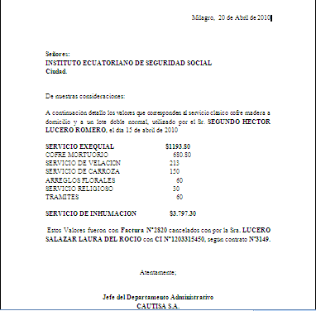

Elaborado por:  GisellaMuñoz  MaricelaLino  Vanessa Guaman  Estudiantes  Fecha: 30/04/2010 | Aprobado por:  Mae. Fausto Jácome  Director  Fecha: 30/04/2010 |  | Autorizado por:  Emilio Villacreses  Jefe Administrativo  Fecha: | Vigencia  Fecha:

PROCEDIMIENTO PARA ACTIVACIÓN DE CONTRATO RESCINDIDO O ANULADO.

PROCEDIMIENTO PARA ACTIVACIÓN
DE CONTRATO RESCINDIDO O ANULADO

REVISIÓN # 1

CONTENIDO

1.0 PRÓPOSITO
2.0 ALCANCE
3.0 POLÍTICAS
4.0 RESPONSABILIDADES
5.0 PROCEDIMIENTO
6.0 ANEXOS

Elaborado por:  GisellaMuñoz  MaricelaLino  Vanessa Guaman  Estudiantes  Fecha: 30/04/2010 | Aprobado por:  Mae. Fausto Jácome  Director  Fecha: 30/04/2010 | Autorizado por:  Emilio Villacreses  Jefe Administrativo  Fecha: | Vigencia  Fecha:

 | PROCEDIMIENO PARA  ACTIVACION DE CONTRATO RESCINDIDO O ANULADO |  |  | PÁGINA  2 de 8
HOJA DE CONTROL DE CAMBIOS
Fecha |  | Sección afectada | Revisión |  | Sección del cambio
30/04/2010 |  | todas | 1 |  | Creación del documento
Elaborado por:  GisellaMuñoz  MaricelaLino  Vanessa Guaman  Estudiantes  Fecha: 30/04/2010 |  | Aprobado por:  Mae. Fausto Jácome  Director  Fecha: 30/04/2010 | Autorizado por:  Emilio Villacreses  Jefe Administrativo  Fecha: |  | Vigencia  Fecha:

 |  | PROCEDIMIENO PARA  ACTIVACION DE CONTRATO RESCINDIDO O ANULADO |  | PÁGINA  3 de 8
- PRÓPOSITO
Este procedimiento nos indica los pasos a seguir para la activación de un contrato, el cuál haya sido rescindido o anulado
- ALCANCE
Se aplica en el departamento administrativo, una vez que lo solicite el cliente y lo autorice el administrador, será ejecutado por la Coordinadora de atención al cliente.
- POLÍTICAS
Desde el momento en que un contrato se rescinda o se anule, el asesor de dicha venta tiene 3 meses de respaldo para que él mismo pueda reactivarlo o realizar una nueva negociación. No pudiendo otro asesor realizar la reactivación o negociación con dicho cliente, antes del tiempo establecido de protección.
De no encontrar al cliente después de 5 llamadas de cobranzas y crédito, se enviará correo al Departamento de Ventas para informar la novedad y si en el lapso de 5 días laborables no recibimos solución alguna, procederemos con la anulación del contrato.
Si el cliente registra 60 días en mora desde su primera mensualidad existiendo un seguimiento de cobro por el área indicada, entonces dichos negocios pasan al proceso de anulación.

Elaborado por:  GisellaMuñoz  MaricelaLino  Vanessa Guaman  Estudiantes  Fecha: 30/04/2010 | Aprobado por:  Mae. Fausto Jácome  Director  Fecha: 30/04/2010 |  | Autorizado por:  Emilio Villacreses  Jefe Administrativo  Fecha: |  | Vigencia  Fecha:

 | PROCEDIMIENO PARA  ACTIVACION DE CONTRATO RESCINDIDO O ANULADO |  |  | PÁGINA  4 de 8
- Un contrato entre ala etapa de rescisión luego de haber pasado por los siguientes procesos: 1) el cliente no ha pagado tres meses (3 cuotas consecutivas) 2) El cliente ha sido visitado por su cobrador, sin resultados de pago. 3) El cliente ha recibido cartas enviados por el cobrador donde le recuerda sus atrasos desde el primer mes. 4) El cliente ha recibido varias llamadas de parte del cobrador administrativo o de campo donde se le ha ofrecido alternativas para que se pueda poner al día y los resultados han sido negativos.
4.0 RESPONSABILIDADES
 | Coordinadora de Atención al Cliente | Secretaria de ventas | Administrador
Se llena solicitud | R
Revisión y aprueba solicitud | C |  | R
Ingresa información al sistema | R
EL cliente cancela en caja | C | R
Asigna numero a contrato | R
Imprime contrato | R
Archiva contrato | R

Elaborado por:  GisellaMuñoz  MaricelaLino  Vanessa Guaman  Estudiantes  Fecha: 30/04/2010 | Aprobado por:  Mae. Fausto Jácome  Director  Fecha: 30/04/2010 | Autorizado por:  Emilio Villacreses  Jefe Administrativo  Fecha: | Vigencia  Fecha:

 | PROCEDIMIENO PARA  ACTIVACION DE CONTRATO RESCINDIDO O ANULADO |  | PÁGINA  5 de 8
5.0 PROCEDIMIENTO

El cliente
- Solicita la activación de contrato
La Coordinadora de Atención al Cliente
- Entrega la solicitud al cliente para que la llene con los datos correspondientes al contrato el cuál desea activar se adjunta la siguiente documentación la cuál le entrega el cliente:
- Copia legible de la cédula de ciudadanía, licencia, pasaporte o RUC.
- Una planilla de los servicios básicos.
- Recibo de caja del ingreso de dinero.
- Áreas donde no cuenten con servicios básicos, la receptaremos con CROQUIS.
- Más los requisitos de presentación.
- Una vez que recibe esta documentación la coordinadora se dirige al archivador de contrato y busca según la numeración de dicho contrato y lo retira del archivador para poder ingresar la información correcta en el sistema y asegurarnos de que no haya sido activada anteriormente.
- Entrega la documentación al administrador para su debida revisión y aprobación.
- Una vez que tiene la aprobación.
En el sistema:
Da clic en:

Elaborado por:  GisellaMuñoz  MaricelaLino  Vanessa Guaman  Estudiantes  Fecha: 30/04/2010 | Aprobado por:  Mae. Fausto Jácome  Director  Fecha: 30/04/2010 | Autorizado por:  Emilio Villacreses  Jefe Administrativo  Fecha: |  | Vigencia  Fecha:

 | PROCEDIMIENO PARA  ACTIVACION DE CONTRATO RESCINDIDO O ANULADO |  | PÁGINA  6 de 8
- Transacciones
- Nuevo
- Ingreso el número del Contrato rescindido del cuál se va a realizar la activación
- Ingresa en detalle el número de nota de crédito la cuál se encuentra en el contrato físico y además se ingresa el valor que se reconoce; en el caso de ser la negociación igual como estaba anteriormente se le reconoce el 100%; pero en el caso de querer un producto de menor valor solo se reconocerá el 80% de lo cancelado.
- Ingreso el valor que el cliente cancelo para la reactivación del contrato.
- En Observaciones ingresa lo siguiente:”el cliente desea reactivar el contrato nº____ que corresponde a un ______ del cuál se reconoce el _______%
- Clic en Grabar

- Saca una copia a la nota de crédito y le envía al asesor contable vía fax, para que este pueda enviar un comprobante de egreso a la cajera.
La cajera
- Recibe el cheque correspondiente a dicho comprobante de egreso y lo abona al nº de solicitud de activación
La coordinadora de atención al cliente
- Regresa al sistema y da clic en grabar nuevamente y se asignara un número de activación la cuál se imprime.
- Se archiva en la carpeta de contrato con toda la información adjunta.
Fin del procedimiento.
6.0 ANEXOS
- Diagrama de Flujo
- Solicitud

Elaborado por:  GisellaMuñoz  MaricelaLino  Vanessa Guaman  Estudiantes  Fecha: 30/04/2010 | Aprobado por:  Mae. Fausto Jácome  Director  Fecha: 30/04/2010 | Autorizado por:  Emilio Villacreses  Jefe Administrativo  Fecha: |  | Vigencia  Fecha:

 | PROCEDIMIENO PARA  ACTIVACION DE CONTRATO RESCINDIDO O ANULADO |  |  |  | PAGINA  7 de 8
ANEXO 1: DIAGRAMA DE FLUJO
Cliente |  | Coordinadora de atención al Cliente |  | Cajera
2. Entrega solicitud al cliente.
Inicio
4. Entrega documentación.
1. Solicita activación de contrato
3. Ingresa información.

5. Ingresa datos al sistema
7. Recibe cheque de cliente.
Fin
6. Saca copia de nota de crédito.
8. Asigna número de activación.
9. Archiva documento.
Elaborado por:  GisellaMuñoz  MaricelaLino  Vanessa Guaman  Estudiantes  Fecha: 30/04/2010 | Aprobado por:  Mae. Fausto Jácome  Director  Fecha: 30/04/2010 |  | Autorizado por:  Emilio Villacreses  Jefe Administrativo  Fecha: |  | Vigencia  Fecha:

 | PROCEDIMIENO PARA  ACTIVACION DE CONTRATO RESCINDIDO O ANULADO |  |  | PÁGINA  8 de 8
ANEXO: 2 SOLICITUD
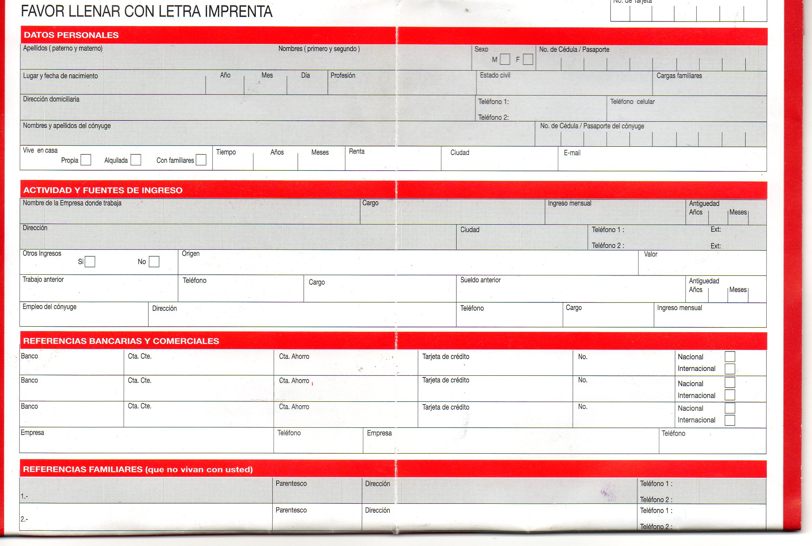

Elaborado por:  GisellaMuñoz  MaricelaLino  Vanessa Guaman  Estudiantes  Fecha: 30/04/2010 |  | Aprobado por:  Mae. Fausto Jácome  Director  Fecha: 30/04/2010 | Autorizado por:  Emilio Villacreses  Jefe Administrativo  Fecha: | Vigencia  Fecha:

CONCLUSION
Este manual está dirigido a la coordinadora de atención al cliente el mismo que le servirá como guía, para ayudarla en el conocimiento de las funciones, responsabilidades, y trámites administrativos de la empresa.

RECOMENDACION
La Coordinadora de Atención al Cliente de tener empatía y conocer muy bien los procedimientos que se realizan en el cargo, para poder desempeñarse de manera eficaz con el cliente interno y externo.

www.funerarialosolivos.com y Reglamento Interno
www.funerarialosolivos.com
Reglamento Interno
Reglamento Interno
Reglamentos Internos
Reglamentos Internos
Reglamentos Internos
Reglamentos Internos
Reglamentos Internos

